Jmeter简单讲解

示例脚本
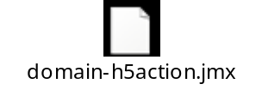

脚本解析
domain-h5action.jmx：

（1）创建全局变量：
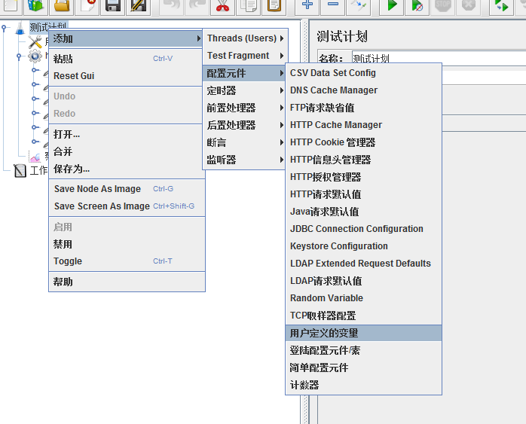
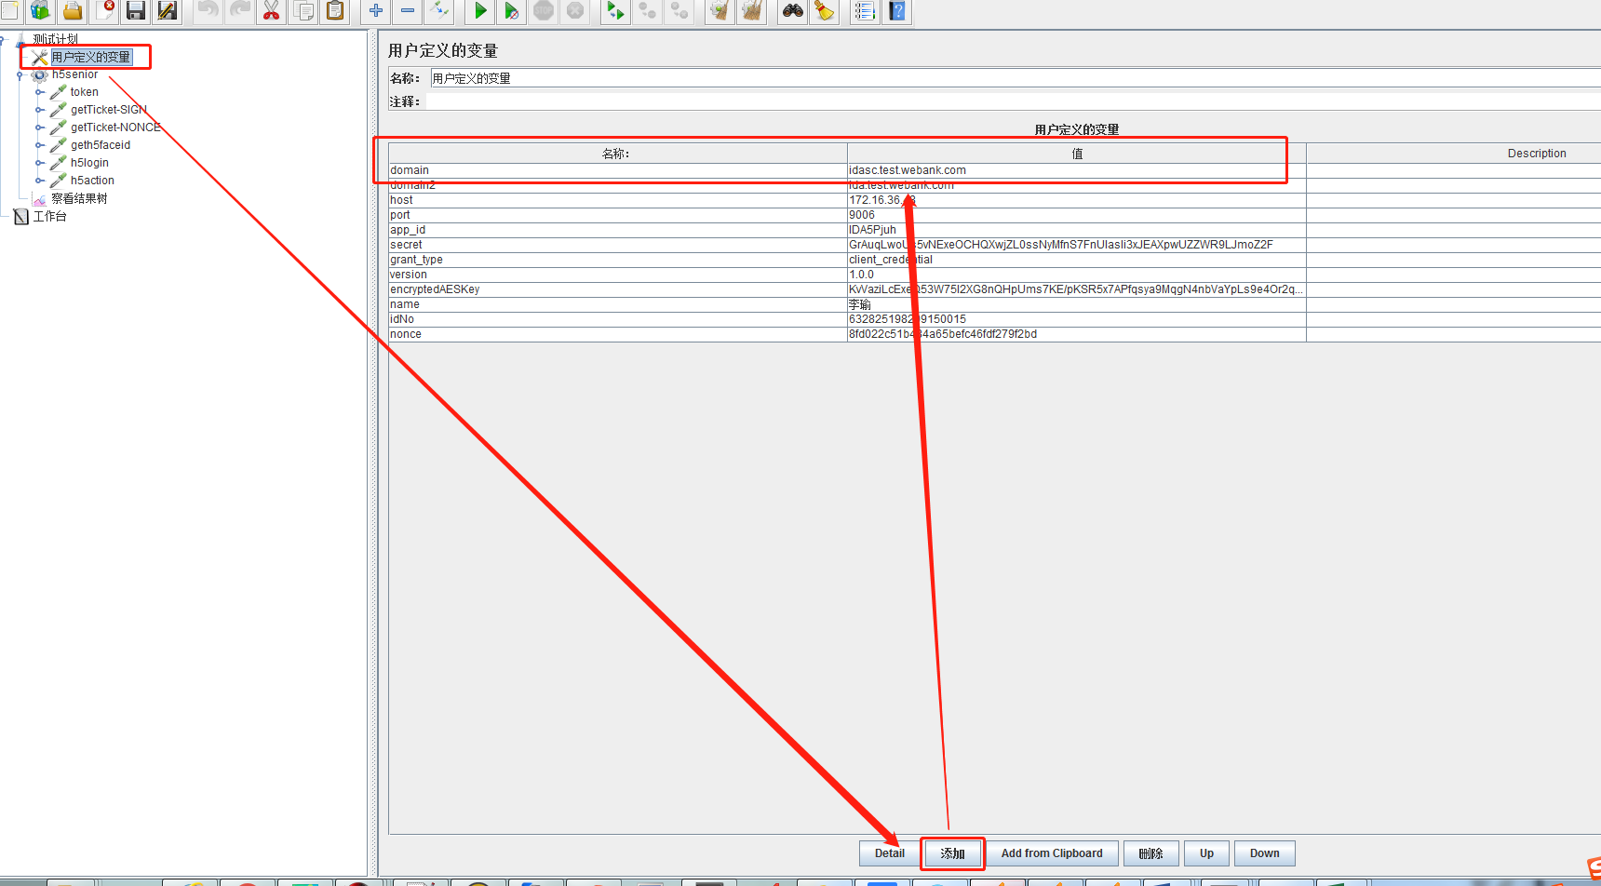
创建全局变量，名称栏为变量名，值为变量的值

（2）创建线程组：
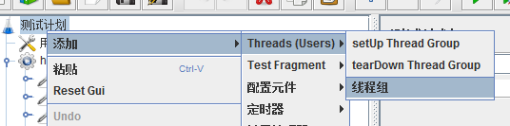
线程组主要设置参数：
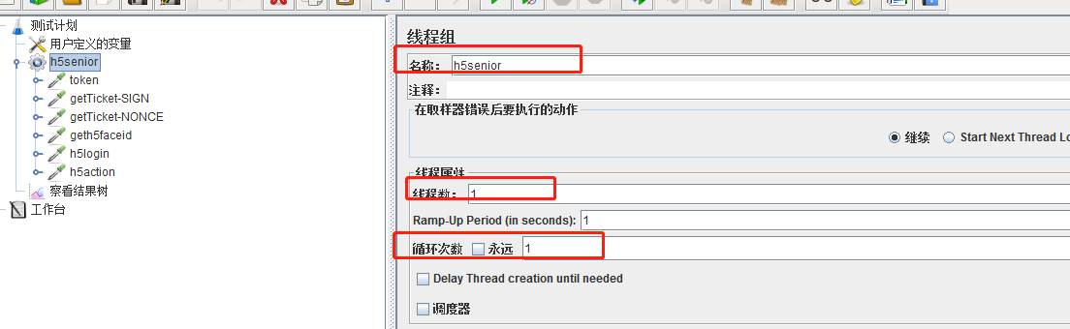
线程组名称、启动线程数以及循环次数。

（3）创建http请求：

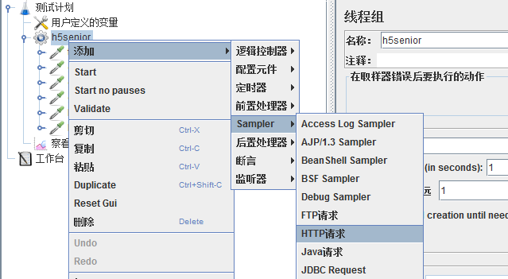

（4）http请求参数设置
1.域名调用：
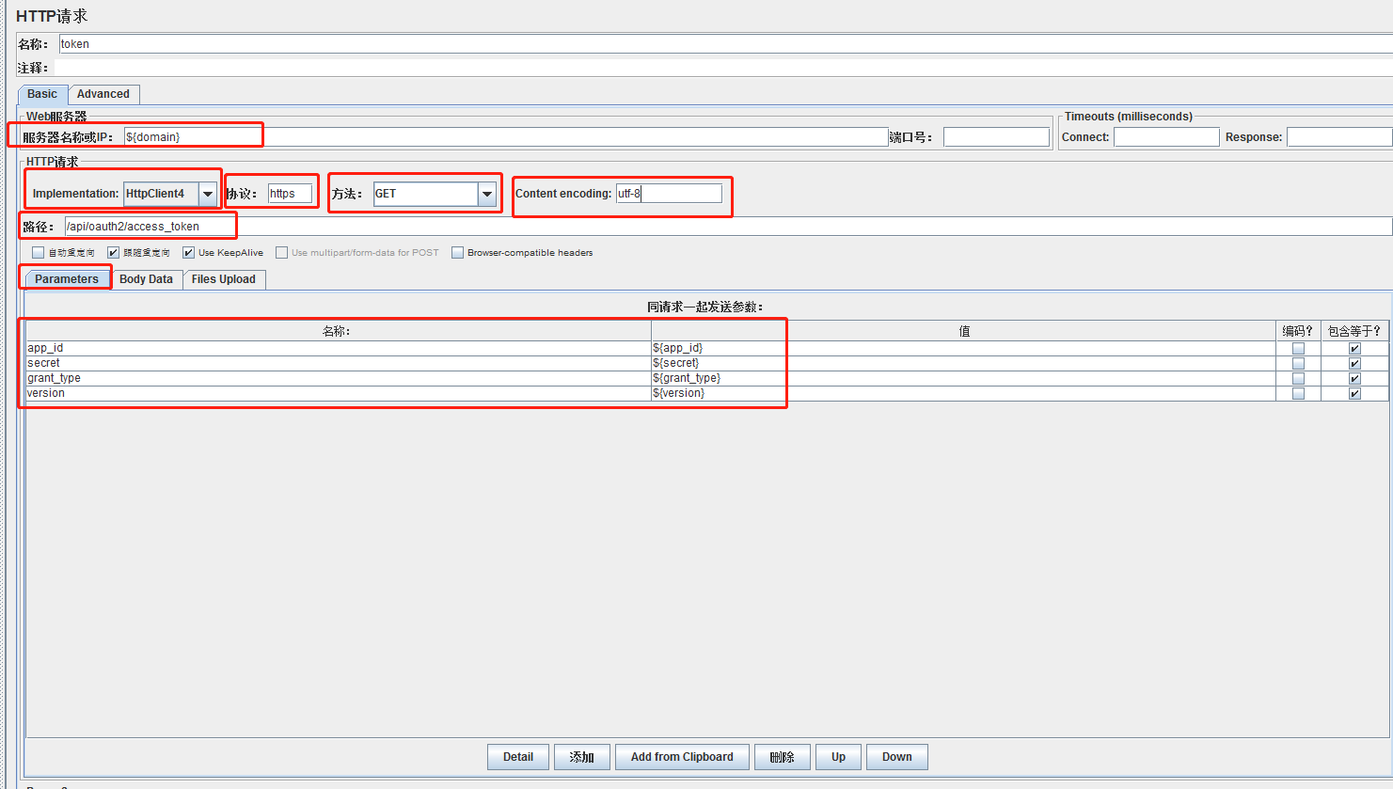
服务器名称或IP：
输入调用的域名，内网调用则输入IP并在端口号一栏输入调用接口的端口。

Implementation：
选择默认的HttpClient4，其余选项中：
HttpClient3已不再开发，部分jmeter部件可能无法使用；
Java使用的http是使用的JAVA JVM提供的方法，有一定的限制，比如：
连接如何重用在请求中没有控制；当jmeter释放了一个请求后，在同样的进程中可能不会再使用了；
只使用于单进程模式；
HTTPS代理请求有两个bug没存在；
不支持虚拟主机；
不支持相关的方法；
不支持存储证书的请求。

协议：
在我们的系统中，域名调用https，内网调用使用http。

方法：
目前我们只用到GET和POST，根据接口文档选择。

Content encoding：
请求参数编码格式，推荐填写“UTF-8”格式，能够识别带有中文的传参。

路径：
请求的接口路径

请求参数：
http请求在jmeter使用中，有三种模式。
模式一：
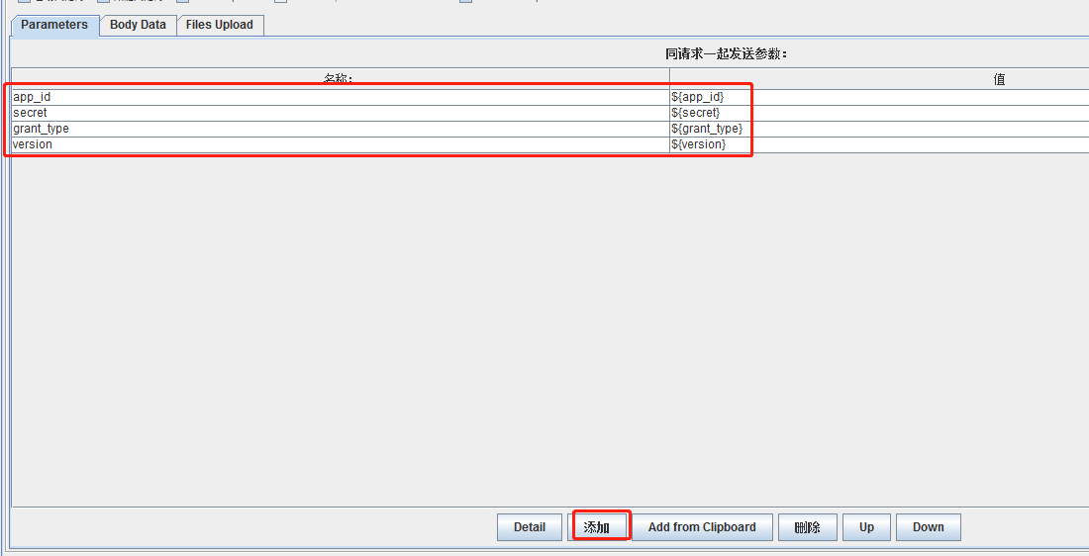
单独在Parameters添加请求参数，这种方式通常用于GET请求，该请求会将所填参数放于URL中。

模式二：
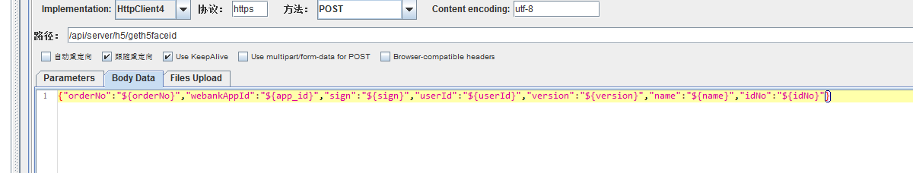

单独在Body Data中填写入参，在我们系统的运用上，使用application/json格式的POST接口用这种模式进行调用。

模式三：
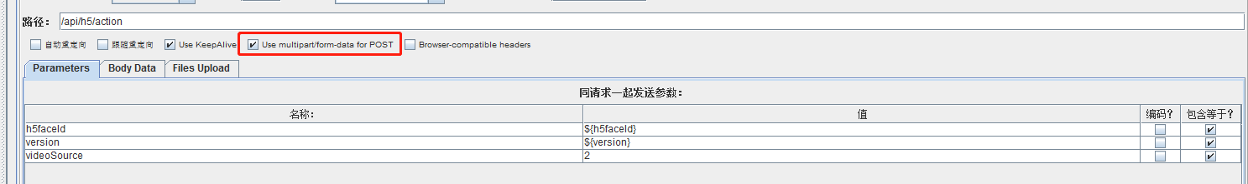

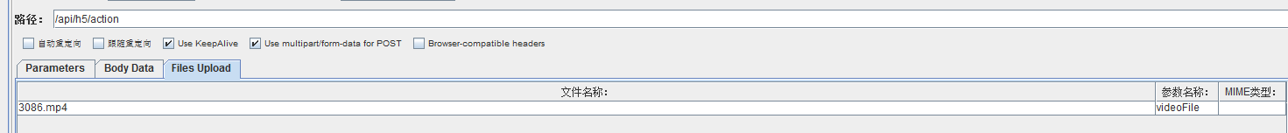

带文件传输的POST请求。格式为multipart/form-data。使用该请求模式，勾选
“Use multipart/from-data for HTTP POST“一栏，Parameters页面填写正常字符串入参，Files Upload页面填写需要上传的文件路径，只添加文件名代表文件与脚本处于同一目录。

（5）HTTP信息头管理器：
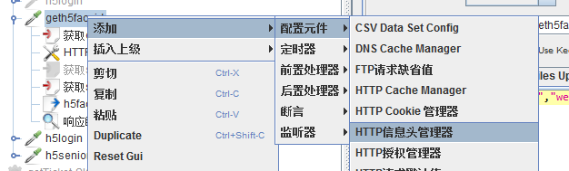
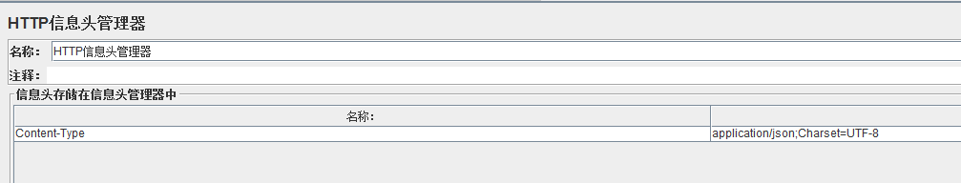

在我们系统的运用中，在发送json格式的POST请求需要用到，填写参数：
Content-Type：application/json;Charset=UTF-8

（6）正则表达式提取器：
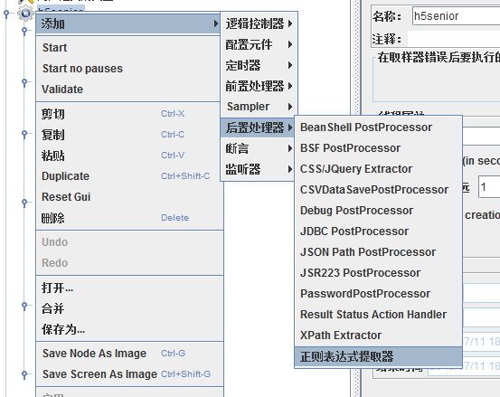

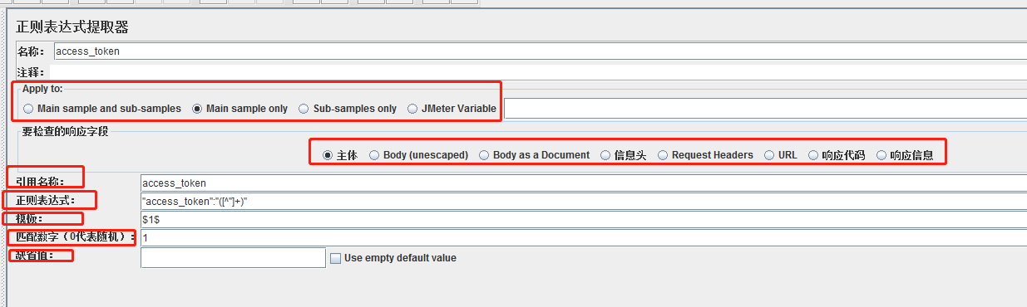

- Apply to：
同（5）中的响应断言。
- 要检查的响应字段：
对于我们而言，通常选取主体即可，即返回内容。
- 引用名称：
生成的局部变量的名称
- 正则表达式：
符号意义：
()：括起来的部分就是要提取的。
.：匹配任何字符串。
+：一次或多次。
?：不要太贪婪，在找到第一个匹配项后停止。

例子：
"access_token":"([^"]+)"
这个参数表示：
取出"access_token":"到"符号之间的内容，内容不包含"access_token":"和"符号。

比如返参为：
{"code":"0","msg":"请求成功
","bizSeqNo":"18110820001015300a10500200000485","transactionTime":"20181108105002","success":true,"access_token":"WAA0f-dGGlQHTVClazkxtmW6FX_nRhpUB01QpWs5MbZluhUiBza_s7cl2gmwg0N1N-F2LVpHHfQ2JtrSqMALZucdOg","expire_in":7200,"expire_time":"20181108125002"}

"access_token":"([^"]+)"的作用是，取出：
WAA0f-dGGlQHTVClazkxtmW6FX_nRhpUB01QpWs5MbZluhUiBza_s7cl2gmwg0N1N-F2LVpHHfQ2JtrSqMALZucdOg
这个字段。

关键取值输入：
([^"]+)

- 模板：
用$$引用起来，如果在正则表达式中有多个正则表达式，则可以是$2$$3$等等，表示解析到的第几个值给title。如：$1$表示解析到的第1个值。
- 匹配数字：
如果取值匹配到多个，填1为取第一个匹配值，对于我们，填1即可。
- 缺省值：
如果取值失败，赋予变量的默认值，我们用不到，取值失败，我们直接选择报错即可。

给个正则表达式提取例子：
1、提取单个字符串：
假如想匹配Web页面的如下部分：name = "file" value = "readme.txt">并提取readme.txt。一个合适的正则表达式：name = "file" value = "(.+?)">。
()：封装了待返回的匹配字符串。
.：匹配任何单个字符串。
+：一次或多次。
?：不要太贪婪，在找到第一个匹配项后停止。
2、提取多个字符串：
假如想匹配Web页面的如下部分：name = "file.name" value = "readme.txt">并提取file.name和readme.txt。一个合适的正则表达式：name = "(.+?)" value = "(.+?)"。这样就会创建2个组，分别用于$1$和$2$
比如：
引用名称：MYREF
模板：$1$$2$
如下变量的值将会被设定：
MYREF: file.namereadme.txt
MYREF_g0: name = "file.name"value = "readme.txt"
MYREF_g1: file.name
MYREF_g2: readme.txt
在需要引用地方可以通过：${MYREF}, ${MYREF_g1}进行使用。

（7）创建全局变量：
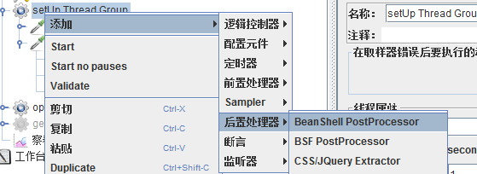

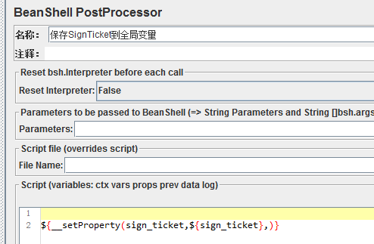

我们通常在后置处理创建全局变量，变量通常来源于该http请求返回的相应内容中提取的关键字段。
全局变量创建代码的例子如下：
${__setProperty(sign_ticket,${sign_ticket},)}

__setProperty为Jmeter的方法声明，生成全局变量所用；
第一个sign_ticket为你想要生成的全局变量的名称；
${sign_ticket}表示引用局部变量sign_ticket的值，放在这个位置的作用是，将局部变量sign_ticket的值赋予给一个新的全局变量sign_ticket。

（8）计算随机数：
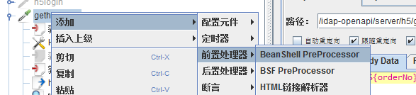

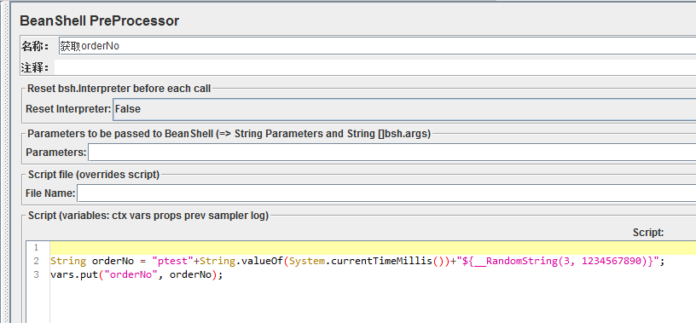

在前置处理器中添加插件，计算随机数代码：
String orderNo = "ptest"+String.valueOf(System.currentTimeMillis())+"${__RandomString(3, 1234567890)}";

vars.put("orderNo", orderNo);

注：vars.put的作用是，将页面代码创建的右边的变量的值，赋予到左边的jmeter的局部变量中

（9）签名计算：

同（9）。
代码例子：
import java.util.Collections;
import java.security.MessageDigest;
import com.google.common.base.Charsets;
import com.google.common.hash.Hashing;
import org.apache.commons.lang.RandomStringUtils;
import org.apache.jmeter.*;
import org.apache.jmeter.samplers.SampleResult;
import org.apache.jmeter.protocol.http.sampler.HTTPSamplerBase;
import org.apache.jmeter.config.Arguments;
import org.apache.jmeter.config.Argument;
import java.util.regex.Matcher;
import java.util.regex.Pattern;
import java.util.Date;
import java.text.SimpleDateFormat;
import org.apache.commons.lang.RandomStringUtils;

ArrayList values = new ArrayList();
values.add("${orderNo}");
values.add("${app_id}");
values.add("${name}");
values.add("${idNo}");
values.add("${userId}");
values.add("${version}");
values.add("${__property(sign_ticket)}");

values.removeAll(Collections.singleton(null));// remove null
java.util.Collections.sort(values);
StringBuilder sb = new StringBuilder();
for (String s : values) {
sb.append(s);
}

String sign=Hashing.sha1().hashString(sb, Charsets.UTF_8).toString().toUpperCase();

vars.put("sign", sign);

（10）HTTP Cookie 管理器：
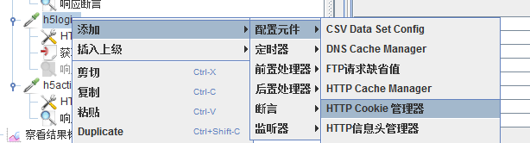

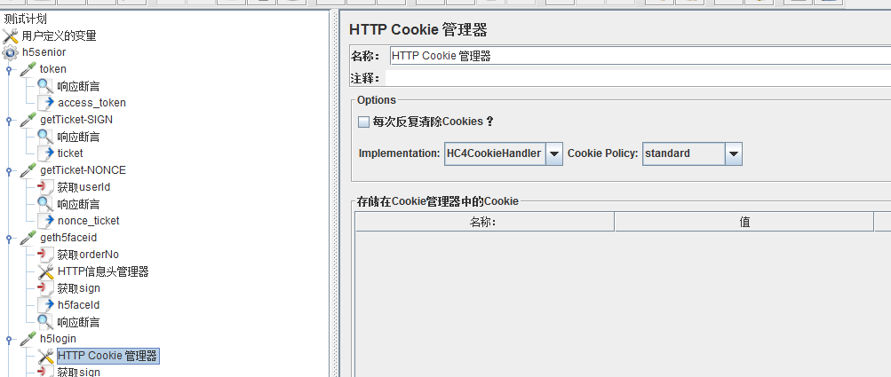

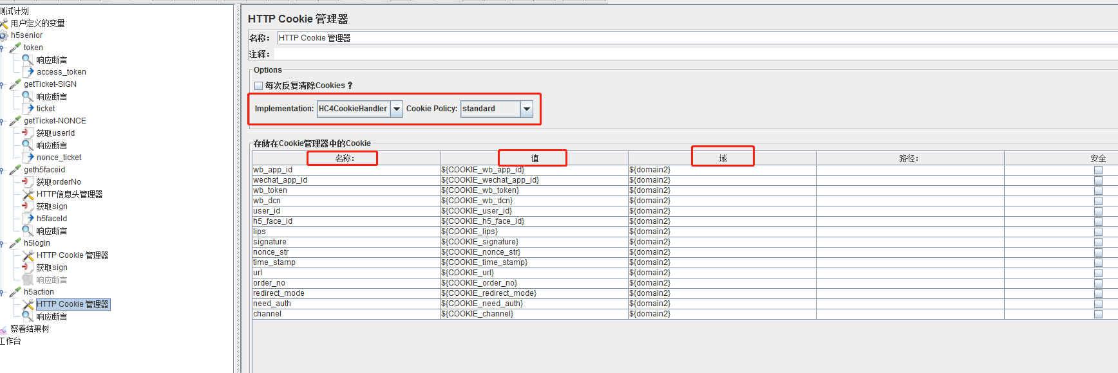

HTTP Cookie 管理器在我们系统的使用上，在需要进行登录验证的流程中会用到。
在登录请求内，添加一个默认的HTTP Cookie 管理器插件，再在登录后的请求内也添加一个HTTP Cookie 管理器插件。
登录请求的HTTP Cookie 管理器插件不需要进行处理，登陆后的请求主要有四个地方需要处理：
- Implementation和Cookie Policy：
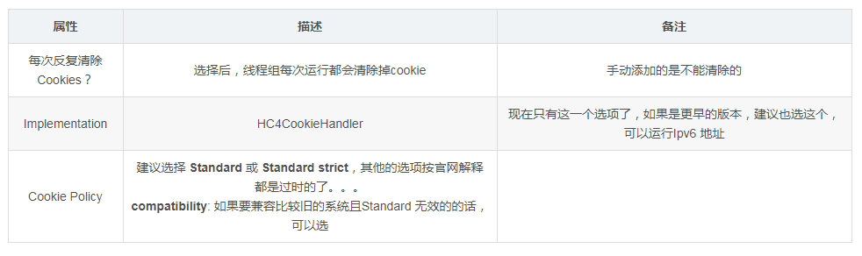
- 名称：
Cookie字段的名称，来源于登录请求过程的内容中。
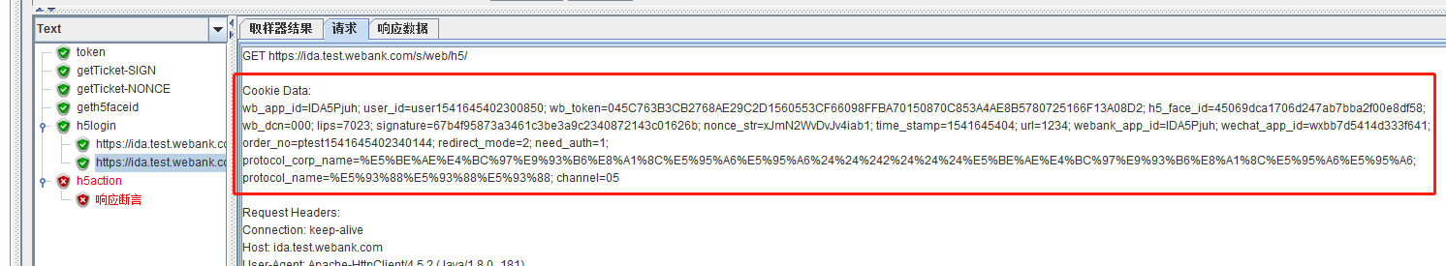
- 值：
当你在登录请求内添加HTTP Cookie 管理器插件时，里面的各个cookie字段的值就被赋予到jmeter特殊的cookie变量中，变量引用方式如：
${COOKIE_wb_app_id}
表示引用wb_app_id这个cookie字段的值。
- 域：
填写与登录请求以及目前请求所用到的域名或者IP地址

（11）响应断言
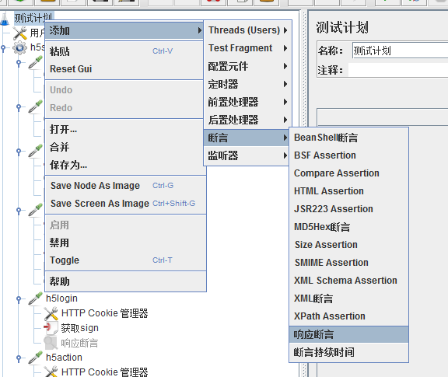

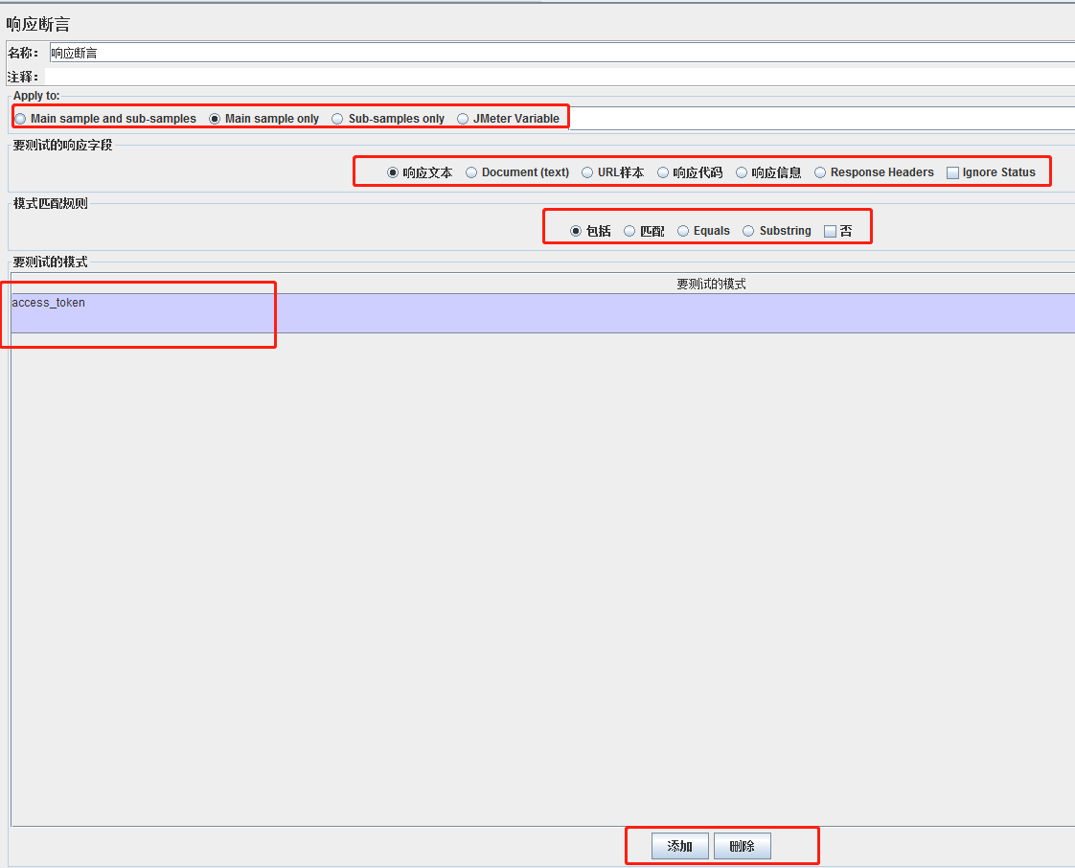

- Apply to：
选择应用的范围，对于我们，使用默认的“main sample only”就可以。
- 要测试的响应字段：
对于功能测试而言，一般我们勾选“响应文本”即可。
特殊情况，内网直接调用OCR服务时，才选择勾选“Document(text)”去解析服务器响应内容，这涉及到返参格式问题，目前调用openapi的不需要理会。
- 模式匹配规则：
- 包括：
返回结果包含你指定的所有内容，支持正则匹配
- 匹配：
相当于Equals，返回值为固定时可用，需要返回值完全匹配，可以使用正则匹配。
- Equals：
返回结果与指定内容完全一致。
- SubString：
与”包括”方式差不多，但不支持正则表达式。
- 否：
当不勾选时，相当于如果返回符合你模式的断言内容的话，结果为true，即断言通过；当勾选“否”时，相当于如果返回符合你模式的断言内容的话，结果为false，即断言不通过。

- 要测试的模式：
添加、删减你的断言值。

（12）读取文本内容：
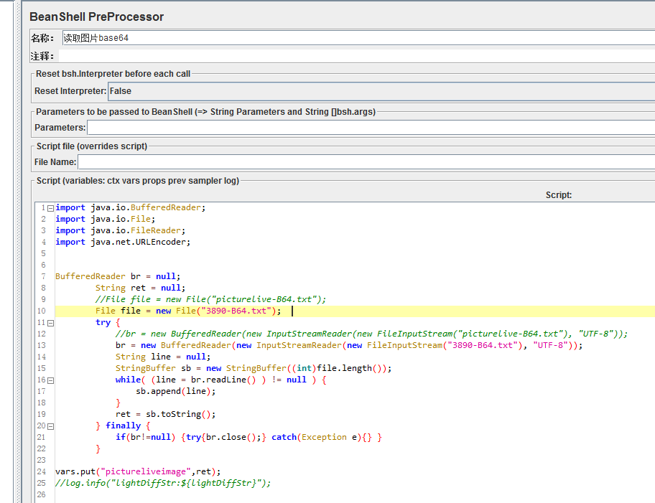
同（9）。
通常用于内网直接调用优图接口所用，将所需上传的文件先转码准备好，然后直接读取文件到变量。
代码：
import java.io.BufferedReader;
import java.io.File;
import java.io.FileReader;
import java.net.URLEncoder;

BufferedReader br = null;
String ret = null;
File file = new File("3890-B64.txt");
try {
br = new BufferedReader(new InputStreamReader(new FileInputStream("3890-B64.txt"), "UTF-8"));
String line = null;
StringBuffer sb = new StringBuffer((int)file.length());
while( (line = br.readLine() ) != null ) {
sb.append(line);
}
ret = sb.toString();
} finally {
if(br!=null) {try{br.close();} catch(Exception e){} }
}

vars.put("pictureliveimage",ret);

（13）读取文件内容：
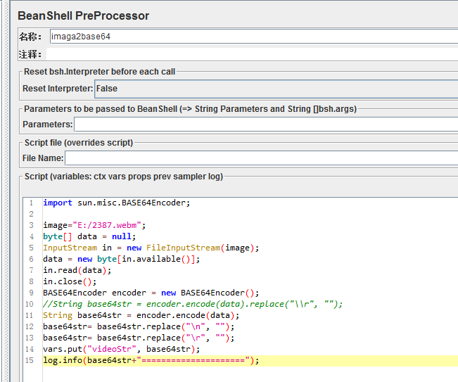
在我们的运用中，通常在openapi系统中传递base64字符串类型的图片或视频时使用，我们只需准备原照即可，转码在jmeter里的代码实现。
代码：
import sun.misc.BASE64Encoder;

image="E:/2387.webm";
byte[] data = null;
InputStream in = new FileInputStream(image);
data = new byte[in.available()];
in.read(data);
in.close();
BASE64Encoder encoder = new BASE64Encoder();
String base64str = encoder.encode(data);
base64str= base64str.replace("\n", "");
base64str= base64str.replace("\r", "");
vars.put("videoStr", base64str);
log.info(base64str+"=====================");

（14）CSV文件读取：
1.写CSV文件：
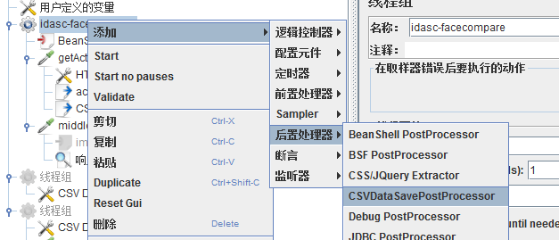

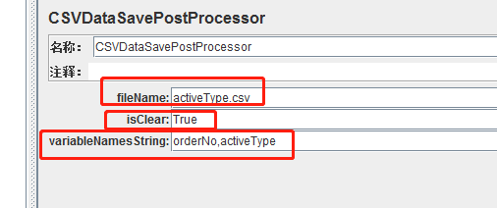

该插件为姜山开发的一个插件，需要在jmeter的lib目录下放置对应的jar包才能运用。
插件用法：
FileNmae：创建的CSV文件名称
IsClear：每次运行该插件时，是否清空原有内容
VariableNamesString：填写变量，用空格间隔。会按列将变量的值写入CSV文件。

- 读CSV文件
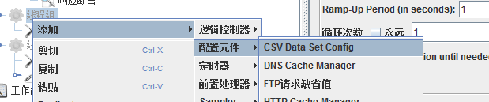

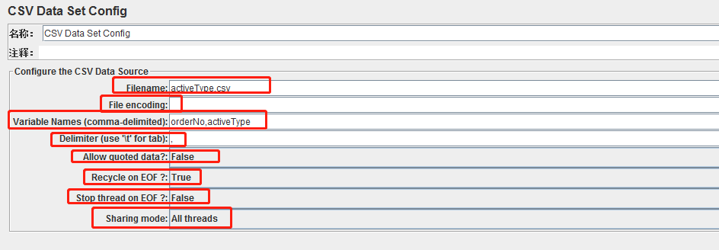

FileName:csv文件的名称及路径；

File Encoding: 文件编码----默认为空；

Varible Names: 定义文本文件中的参数名,定义后可当变量的方式来引用；

Delimiter:分隔符---每个参数之间的分隔符号，一般默认使用逗号；

Allow Quoated data: 推荐设置为ture，设置为true时，可以引用带有引号的数据，否则会有问题；

Recycle on EOF: 文件结束循环----设置为True后,允许循环取值；
例：
文件有10个数据，取完第10个会重新回到取一个值。

Stop Thread on EOF: 文件结束后停止线程------默认为false，如果设置为True则会影响文件结束循环；

Sharing Mode: 设置线程是否共享---默认设置为All threads。
例：
各线程共享文件取数，比如线程1取了第一个数据值，线程2取数时就不会再取数据1，而且按下寻找数据2取值。

